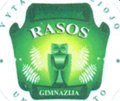
RESPUBLIKINIO VAIKŲ BEI JAUNIMO
FESTIVALIO „GIESMIŲ GIESMELĖ 2024“

____________________________________________________________________________
(mokyklos ar kitos įstaigos pavadinimas)

Dalyvio anketa

Kolektyvo pavadinimas | Dalyvių skaičius | Vadovo (-vų) vardas, pavardė | Kontaktai: el. paštas, telefonas.

Anketą pildė: ___________________________________________

Data: ___________________

